贵阳市自然资源和规划局关于金融北城综合能源集中供能项目行政审批批前公示

- 项目基本情况：
项目名称：金融北城综合能源集中供能项目
申报单位：贵州佳恒综合能源发展有限公司
申报类别：建设工程规划设计方案审查及《建设工程规划许可证》
审批经办部门：贵阳市自然资源和规划局
二、项目公示依据及地点： 公示依据：依据《中华人民共和国行政许可法 》《中华人民共和国城乡规划法》住房城乡建设部《关于城乡规划公示公开的规定》等，进行规划行政许可批准前公示。
公示类别：批前公示
公示地点：项目现场及贵阳市自然资源和规划局官网
公示网址：http://zyghj.guiyang.gov.cn/

- 建设工程规划设计方案：
总

总平面图
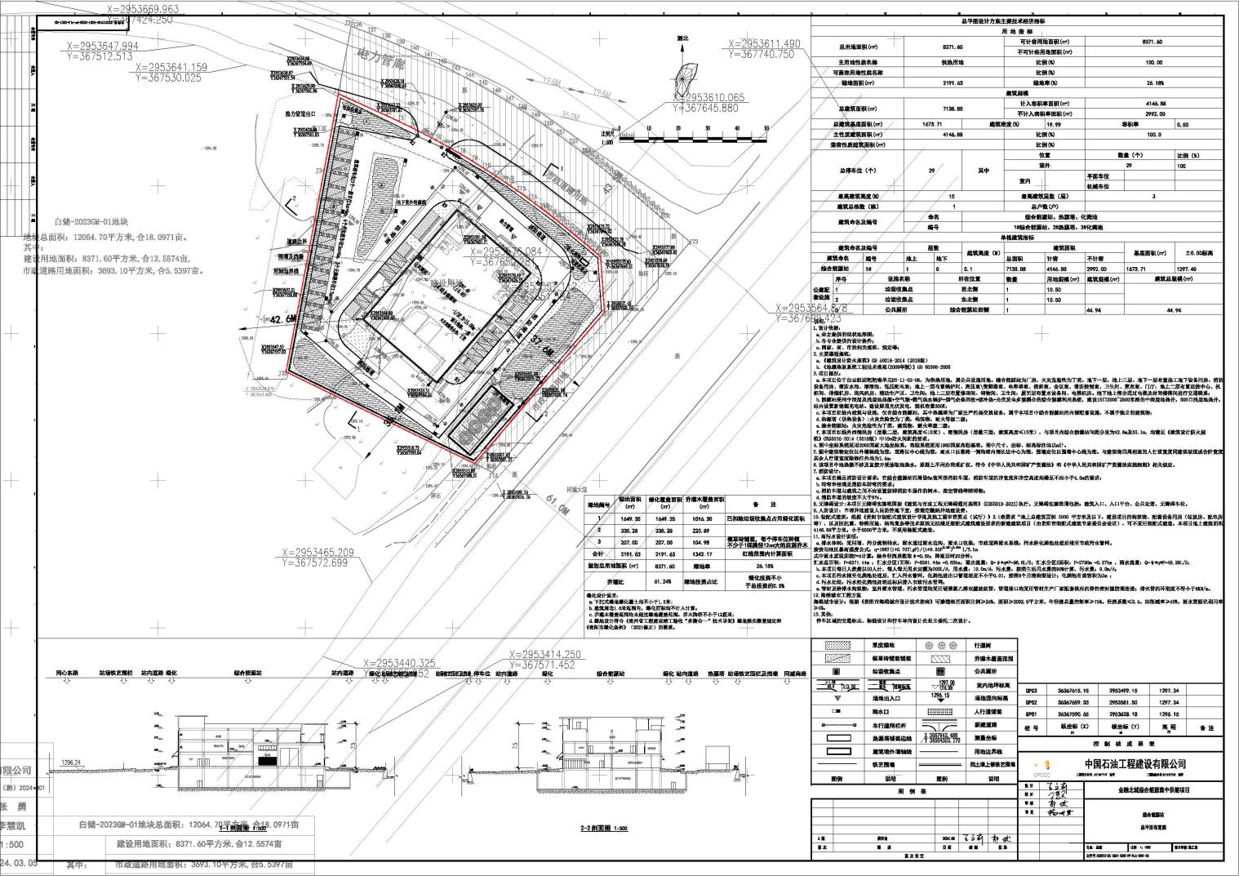

经济指标表
土地出让规划指标
土地出让合同编号
规划总用地面积(㎡) |  |  |  |  |  | 8371.6
计容用地面积(㎡) |  |  |  |  |  | 8371.6
可建设规模面积(㎡)
容积率(%) |  |  |  |  |  | 建筑密度（%)
绿地率（%） |  |  |  |  |  | 建筑限高（M）
用地性质 |  |  | 性质分类 |  |  |  |  |  | 比例（%）
 |  |  | 主要性质 |  |  | 公共设施营业网点用地 |  |  | 100.00
 |  |  | 兼容性质 |  |  | 商业用地 |  |  | 0.00
 |  |  |  |  |  | 行政办公用地
商、住、办总平图设计方案主要技术经济指标
用 地 指 标
总用地面积(M²) |  |  | 8371.6 |  |  | 可计容用地面积(㎡) |  | 8371.6
 |  |  |  |  |  | 不可计容用地面积(㎡)
主用地性质名称 |  |  | 公共管理与公共服务设施用地 |  |  | 比例(%) |  | 100.00
可兼容用地性质名称 |  |  |  |  |  | 比例(%)
绿地面积(㎡) |  |  | 2191.63 |  |  | 绿地率(%) |  | 26.18
建筑规模
总建筑面积(㎡) |  |  | 7138.88 |  |  | 计入容积率面积(㎡) |  | 4146.88
 |  |  |  |  |  | 不计入容积率面积(㎡) |  | 2992
总建筑基底面积(㎡) |  |  | 1673.71 |  | 建筑密度(%) |  | 19.99 | 容积率 |  | 0.50
主性质建筑面积(㎡) |  |  | 4146.88 |  |  | 比例(%) |  | 100.0
兼容性质建筑面积(㎡) |  |  |  |  |  | 比例(%)
总停车位（个） |  |  | 29 |  | 其中 | 位置 |  | 数量（个） |  | 比例（%）
 |  |  |  |  | 其中 | 室外 |  | 29
 |  |  |  |  | 其中 | 室内 |  | 平面车位
 |  |  |  |  |  |  |  | 机械车位 | 0
最高建筑高度(M) |  |  | 15 |  |  | 最高建筑层数（层） |  | 3
建筑总栋数（栋） |  |  | 1 |  |  | 总户数(户)
建筑命名及编号 |  |  | 命名 |  | 综合能源站
 |  |  | 编号 |  | 1#
计入容积率分项建筑面积(㎡)
建筑性质 |  | 公用设施 | 公建配套
面积(㎡) |  | 4101.94 | 44.94
不计入容积率分项建筑面积(㎡)
建筑性质 |  | 其他
面积(㎡) |  | 2992
公建配套设施 | 序号 | 设施名称 |  | 所在位置 |  | 数量 | 用地规模(㎡) | 建筑规模(㎡) | 建筑总规模(㎡)
公建配套设施 | 1 | 公共厕所 |  | 综合能源站-1层 |  | 1 |  | 44.94 | 44.94
公建配套设施 | 2 | 垃圾收集点 |  | 地块东北角 |  | 1 | 10.5
公建配套设施 | 3 | 垃圾收集点 |  | 地块西北角 |  | 1 | 10.5
单栋建筑指标
建筑命名及编号 |  |  | 层数 |  | 建筑高度（M） | 建筑面积 |  |  | 基底面积(㎡) | ±0.00标高
建筑命名 |  | 编号 | 地上 | 地下 | 建筑高度（M） | 总面积(㎡) | 计容 | 不计容 | 基底面积(㎡) | ±0.00标高
综合能源站 |  | 1# | 3 | 1 | 15.00 | 7138.88 | 4146.88 | 2992.00 | 1673.71
结束行
说明：
1、表格中黄色底色内容，可以根据具体项目情况手动插入相应行数。
2、表格中蓝色底色内容，只能从下拉菜单中选择。
3、表格中棕色底色内容，为自动加和值不需要手工填写。
4、总建筑面积无需填写，由计容建筑面积和不计容建筑面积求和生成。
5、其他数据内容，正确填写即可。
6、不允许修改表格固定项的位置及其内容。

一次性告知承诺书

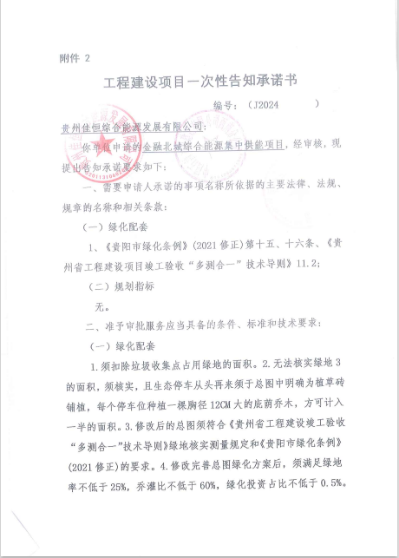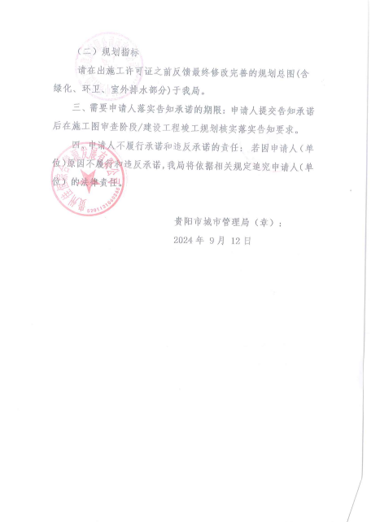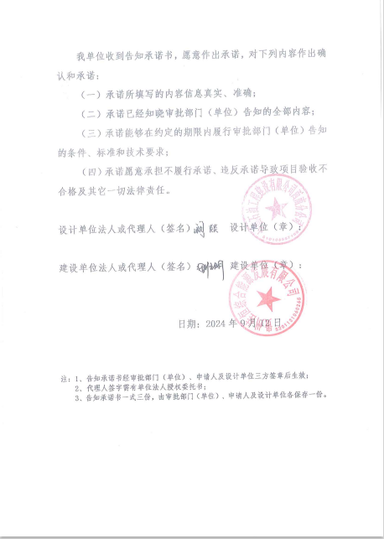
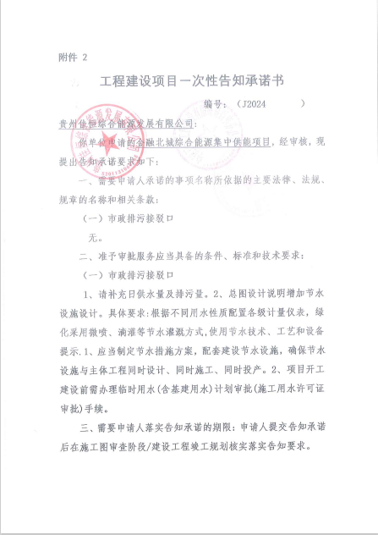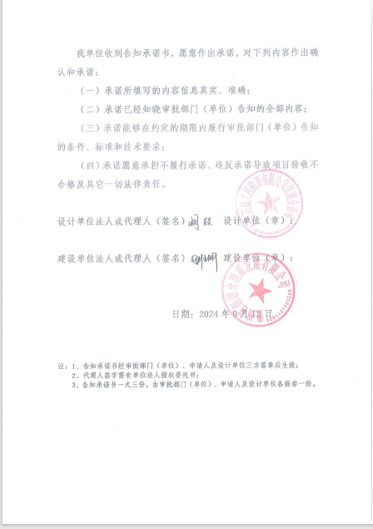

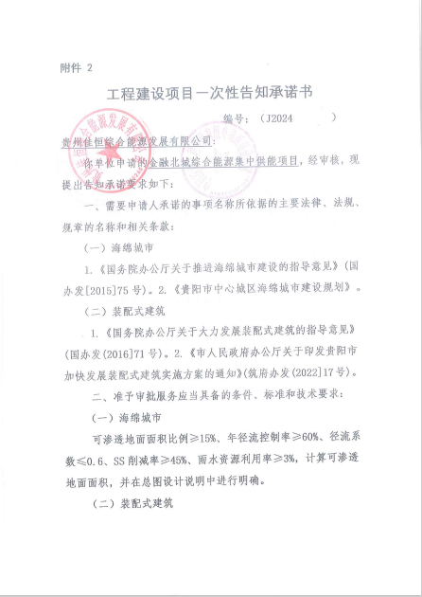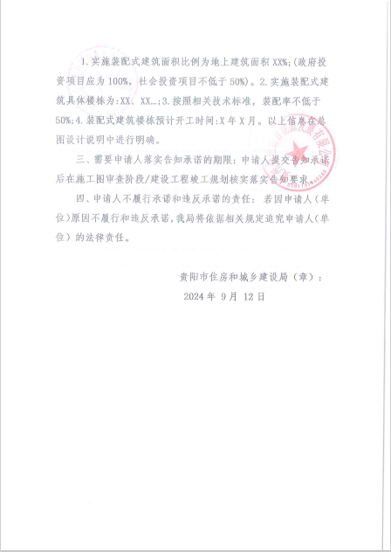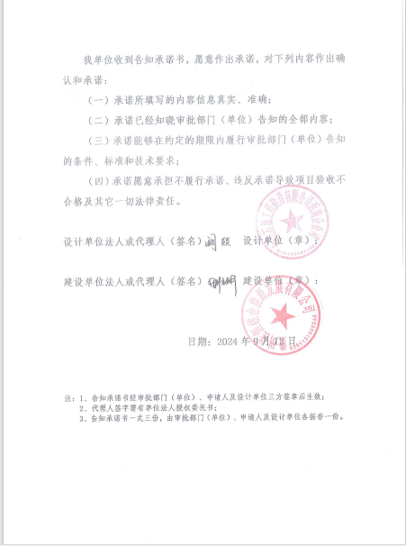

四、意见反馈及联系方式： 相关利害关系人如对上述批前公示内容不明确、有异议或相关意见的，可以按照以下联系方式进行咨询反映。

贵阳市自然资源和规划局地址：贵阳市观山湖区桃林路1号
联系电话：84433200 联系人：陈伟

党风办（三楼） 联系电话：85865165 联系人：王兴亚
办公室（四楼） 联系电话：85828539 联系人：李康
公示期自2024年10月11日至2024年10月18日止，共计7个工作日。

贵阳市自然资源和规划局
2024年10月11日

